**Фотоактивные структуры на основе наностержней ZnO для сенсибилизированных красителями солнечных элементов**

***Аверочкин Е.П.1, Степарук А.С.2, Текшина Е.В.3, Крупанова Д.А.1,4, Емец В.В.5, Козюхин С.А.3,6***

*Аспирант, 3 год обучения*

*1Московский Институт Электронной Техники, Москва, Россия,*

*2Институт органического синтеза им. И.Я. Постовского УрО РАН*

*Екатеринбург, Россия,*

*3Институт общей и неорганической химии им. Н.С. Курнакова РАН, Москва, Россия,*

*4Московский физико-технический институт, Долгопрудный, Россия,*

*5Институт физической химии и электрохимии им. А.Н. Фрумкина РАН, Москва, Россия,*

*6Томский государственный университет, химический факультет, Томск, Россия*

*E–mail: aep1997@rambler.ru*

Сенсибилизированные красителем солнечные элементы (СКСЭ) представляют собой эффективные устройства для преобразования солнечной энергии, отличающиеся доступной стоимостью и простотой производства. Оксид цинка (ZnO) обладает множеством ценных свойств, включая высокую подвижность электронов и стабильность, а его одномерные наноструктуры могут повысить эффективность фотопреобразования в СКСЭ [1].

В данной работе рассматривается использование наностержней ZnO различной высоты, полученных методом гидротермального синтеза, в качестве функциональных слоев для СКСЭ. Было проведено исследование структуры, морфологии и оптических свойств слоев наностержней с помощью рентгенофазового анализа, сканирующей электронной микроскопии и оптической спектроскопии. Созданы фотоаноды с использованием красителей на основе тиено[3,2-*b*]индола IS 4 и IS 9. Исследован механизм адсорбции красителей и структур. Эффективность работы фотоанодов была проанализирована посредством фотоэлектрохимических измерений (рис. 1). Наилучший результат преобразования света был достигнут для фотоанода со средней высотой наностержней 2.5 мкм и адсорбированным красителем IS 4 [2].

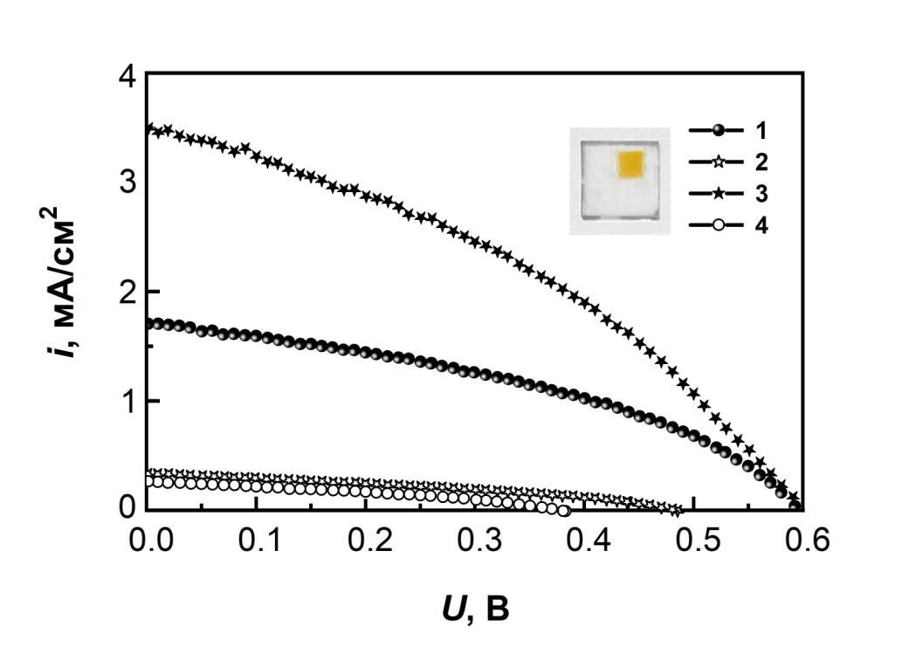

Рис. 1. Вольт-амперные характеристики образцов фотоанодов 1–4, полученных в течение 30 мин (1, 2) и 120 мин (3, 4) с красителями IS 4 (1, 3) и IS 9 (2, 4). На вставке представлено изображение фотоанода с адсорбированным красителем.

Результаты исследования могут быть использованы в разработке устройств возобновляемой энергетики, особенно солнечных батарей. Данные о процессах адсорбции красителей могут быть полезны для создания органических электрохимических устройств.

**Литература**

1. Kumar V., Gupta R., Bansal A. Hydrothermal Growth of ZnO Nanorods for Use in Dye-Sensitized Solar Cells. // ACS Appl. Nano Mater. 2021. Vol. 4. P. 6212-6222.

2. E.P. Averochkin, A.S. Steparuk, E.V. Teksina, D.A. Krupanova, V.V. Emets., L.S. Volkova, R.M. Ryazanov, E.A. Lebedev, S.A. Kozyukhin. Photoactive Layers based on ZnO Nanorods Obtained by Hydrothermal Synthesis for Dye-Sensitized Solar Cells. // Russ. J. Inorg. 2024. V. 69. № 6. P. 919–927